**Πείραμα με 5 Tact διακόπτες**

1. **Περιγραφή:**

Στο παρακάτω πείραμα χρησιμοποιώ ένα module που αποτελείται από 5 tactile διακόπτες.Κάθε διακόπτης έχει τις αντίστοιχες εξόδους S0-S4 έτσι ώστε κάθε φορά να έχω σαν έξοδο την κατάσταση του αντίστοιχου διακόπτη.Στο module έχω για κάθε διακόπτη αντίστοιχο πυκνωτή και αντίσταση .

1. **Υλικά:**

|  |  |  |
| --- | --- | --- |
|  |  |  |
| **1* Raspberry pi** | **1* GPIO Extension board** | **1* 40 pin colorful jumper wires** |

|  |  |  |
| --- | --- | --- |
|  |  |  |
| **1* Breadboard** | **Jumper Wires** | **Five (5) TACT microswitches** |

1. **Γνώση υλικού:**

Ο "διακόπτης αφής" είναι ένας τύπος ευρέως χρησιμοποιούμενου διακόπτη που ολοκληρώνει ένα ηλεκτρικό κύκλωμα συνήθως όταν ασκείται πίεση στη συσκευή από τον χρήστη, η οποία στη συνέχεια δίνει στον χρήστη ένα αισθητό "κλικ" ή ένα απτικό χτύπημα ως απάντηση, υποδεικνύοντας τη ροή ρεύματος. Η ροή ρεύματος διακόπτεται όταν ο διακόπτης απελευθερώνεται.

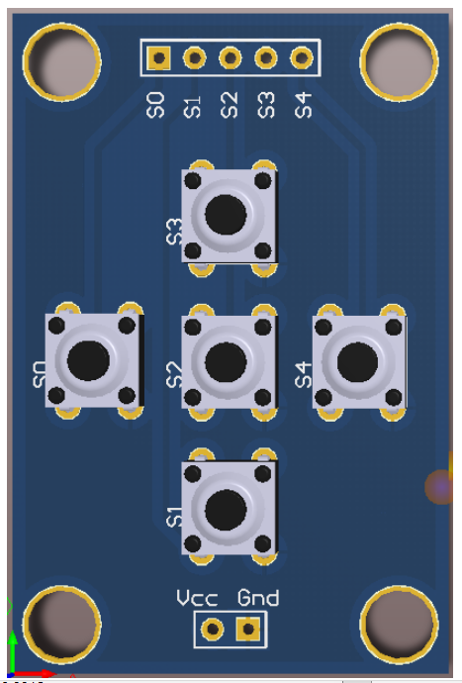

Ορισμός ακίδων

S0-S4: Έξοδος διακοπτών

Vcc : Τροφοδοσία ισχύος 3,3V/5V

Gd: γείωση

**Πειραματική συσκευή:**

■ Πίνακας ελέγχου Raspberry Pi

■ Μονάδα Διακοπτών

■ Γραμμές σύνδεσης

**Πειραματική σύνδεση:**

|  |  |
| --- | --- |
| The five tact switches module | Raspberry Pi |
| Vcc | 5V |
| Gd | GND |
| S0-S4 | 17,27,22,5,6 |

Ανεβάστε τον κώδικα στην αναπτυξιακή πλακέτα και εκτελέστε τον

1. **Πειραματικό συμπέρασμα:**

Αυτός ο κώδικας διαβάζει τις καταστάσεις των πέντε διακοπτών που είναι συνδεδεμένοι σε ακίδες GPIO και εκτυπώνει ένα μήνυμα όταν ανιχνεύεται το πάτημα ενός κουμπιού, με χρήση των αντιστάσεων και των πυκνωτών.

**Βεβαιωθείτε ότι έχετε εγκαταστήσει τη βιβλιοθήκη RPi.GPIO στο Raspberry Pi σας, αν δεν είναι ήδη εγκατεστημένη. Μπορείτε να το κάνετε αυτό με την ακόλουθη εντολή στη γραμμή εντολών(command line):**

**pip install RPi.GPIO**

1. **Κώδικας Python:**

import RPi.GPIO as GPIO

import time

# Define GPIO pins

S0 = 17

S1 = 27

S2 = 22

S3 = 5

S4 = 6

# Set GPIO mode and setup

GPIO.setmode(GPIO.BCM)

GPIO.setup([S0, S1, S2, S3, S4], GPIO.IN, pull_up_down=GPIO.PUD_UP)

try:

    while True:

        state_s0 = GPIO.input(S0)

        state_s1 = GPIO.input(S1)

        state_s2 = GPIO.input(S2)

        state_s3 = GPIO.input(S3)

        state_s4 = GPIO.input(S4)

        print(f"S0: {state_s0}, S1: {state_s1}, S2: {state_s2}, S3: {state_s3}, S4: {state_s4}")

        time.sleep(0.1)

except KeyboardInterrupt:

    GPIO.cleanup()

    print("Script terminated by user.")